Раздаточный материал

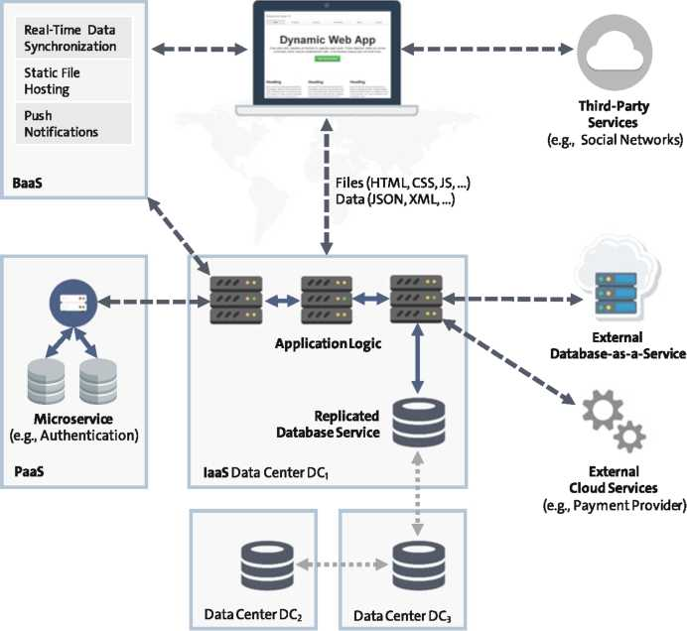

Рисунок 1 – Латентность в распределённом веб-приложении

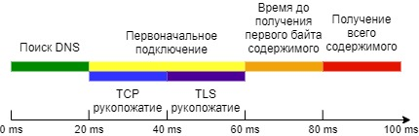

Рисунок 2 – Временные задержки при обработке HTTP-запроса

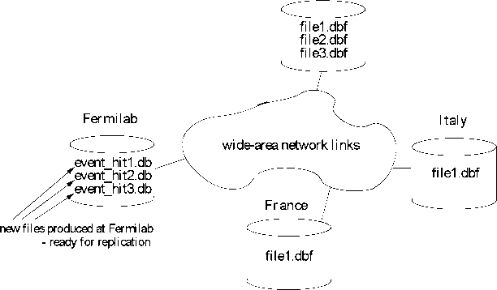

Рисунок 3 – Пример DataGrid с 4 серверами управления данными.

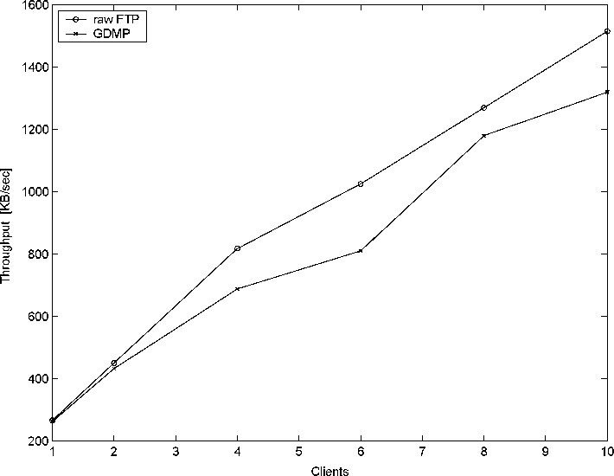

Рисунок 4 – Cравнение метода пакетного зеркалирования со стандартной передачей файлов по FTP

